翼受理 关于翼受理门户“复杂业务—复杂业务”受理模块中新增人证验证功能的开发需求(173671780) 操作手册
ITSM编号：173676937
Ｍantis编号：翼受理

具体要求、流程和注意事项说明如下：

一、复杂业务

1.进入公客版翼受理，定位相关客户点击受理

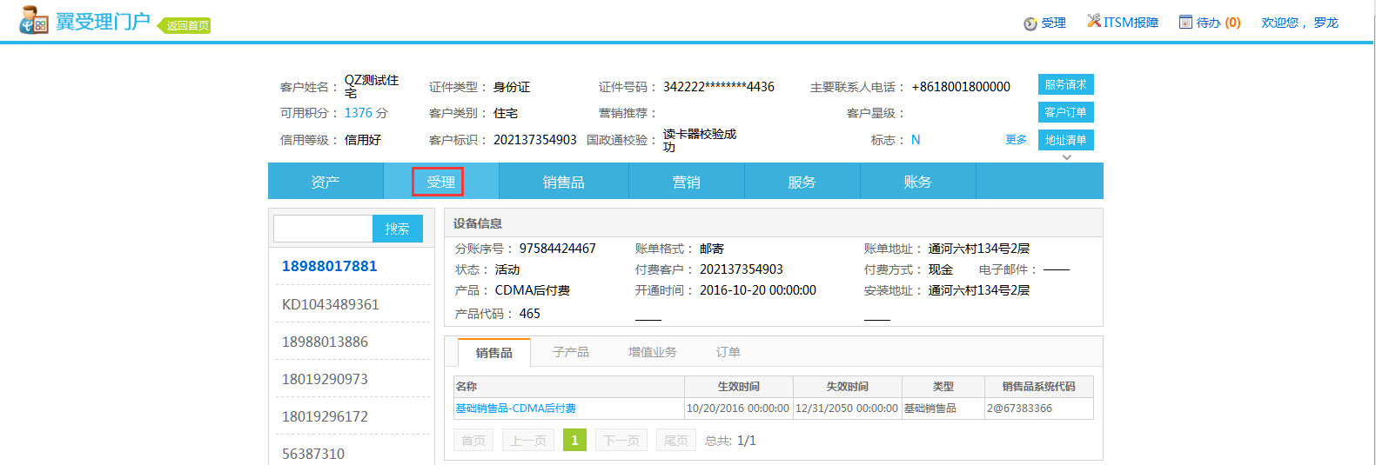
2.选择复杂业务图标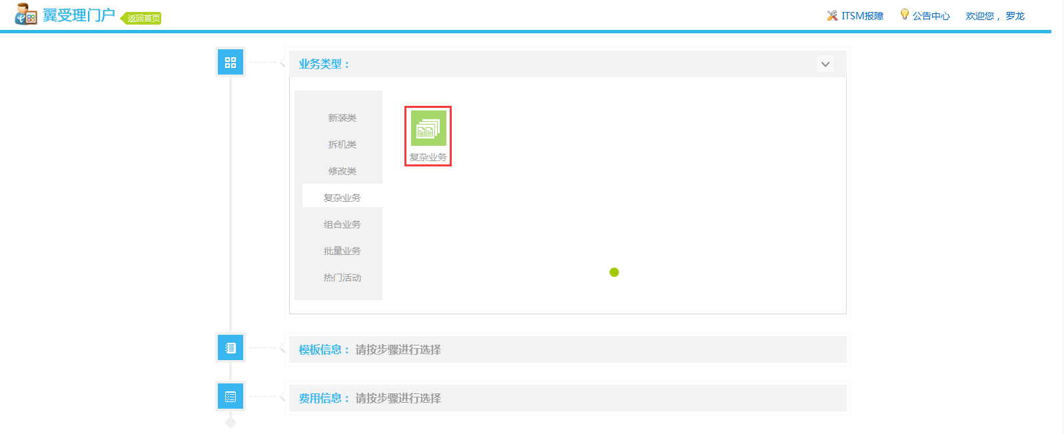
3.选择业务类型包括套餐互转、拆机、改性能、移机过户、宽带新装、集团异地补换卡、固话实名制、人工受理收费模版共八个模版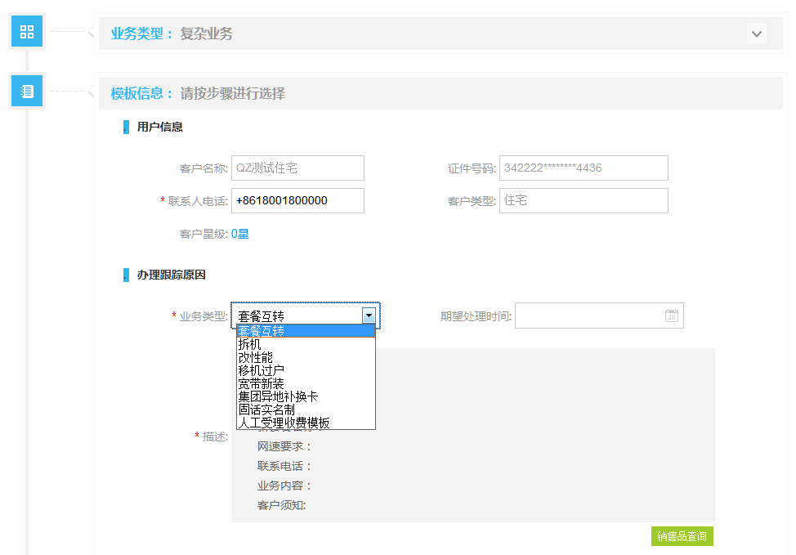
4.选择相应模版，读取目标客户证件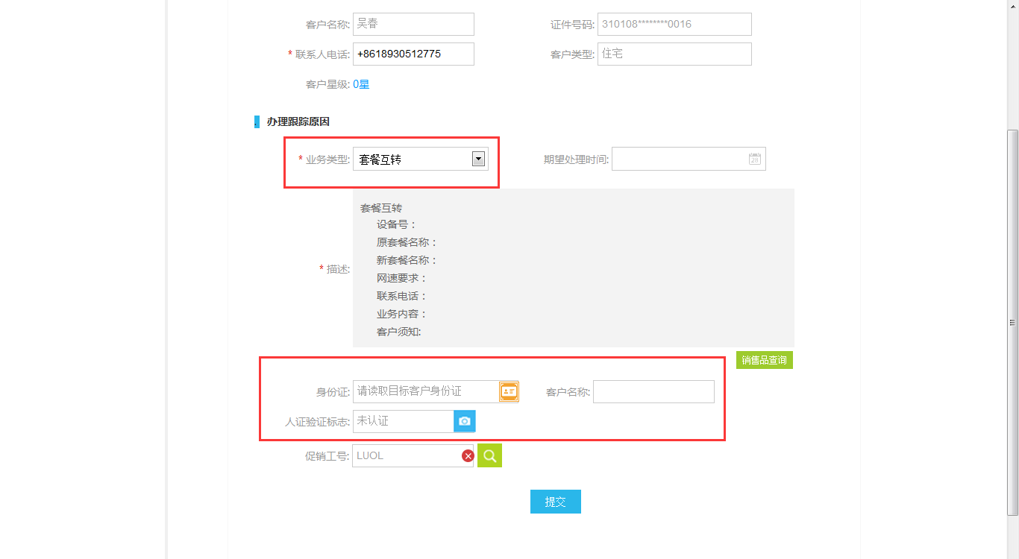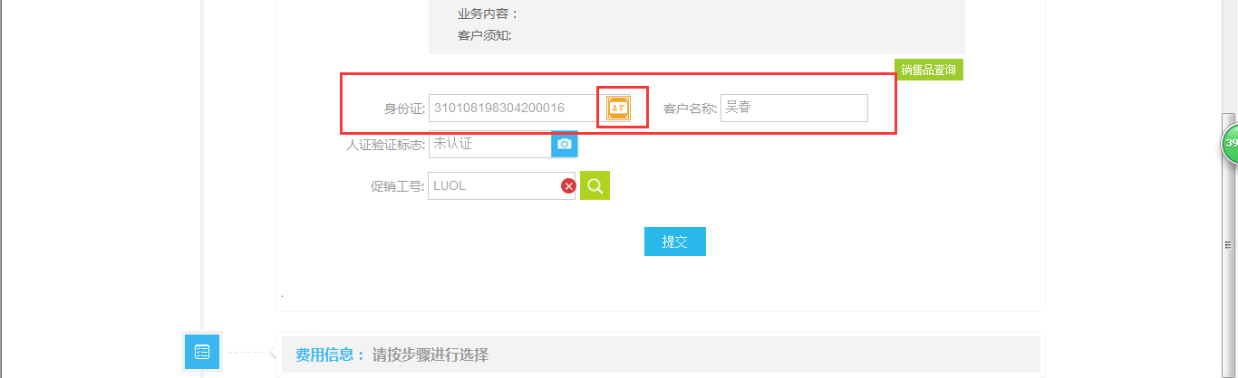
5.点击人证验证拍照按钮，弹出拍照页面
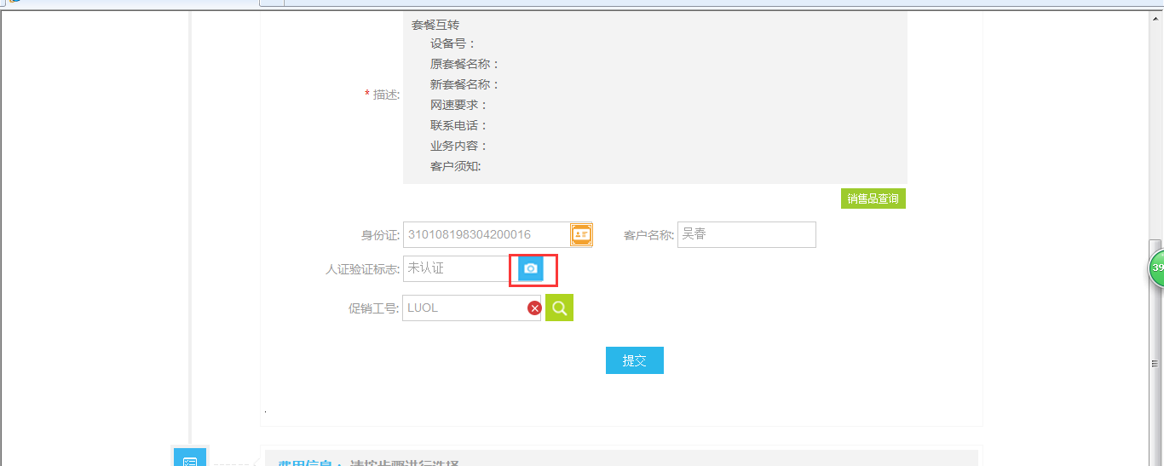
6.点击拍照，人证相符按钮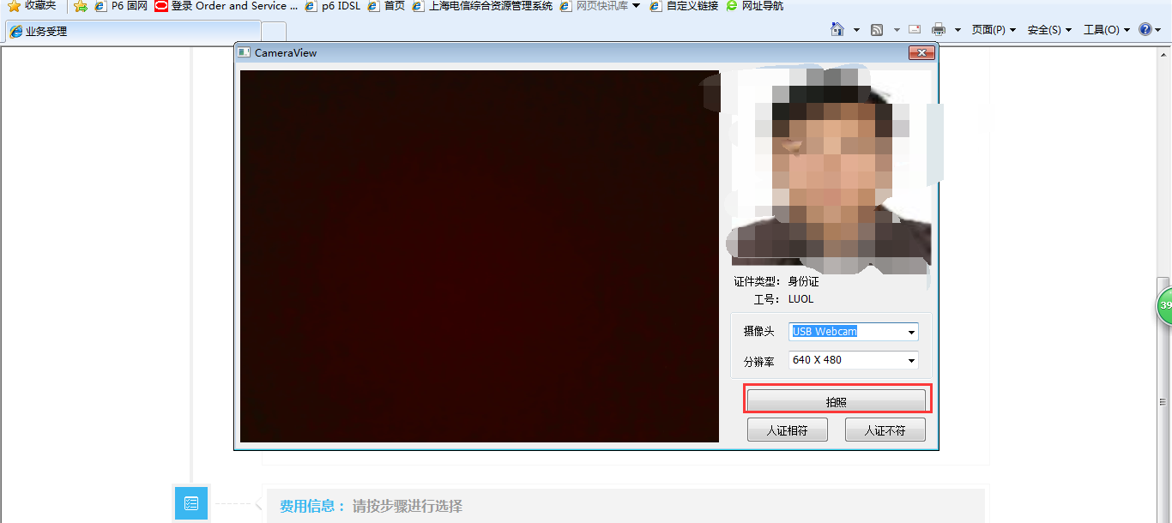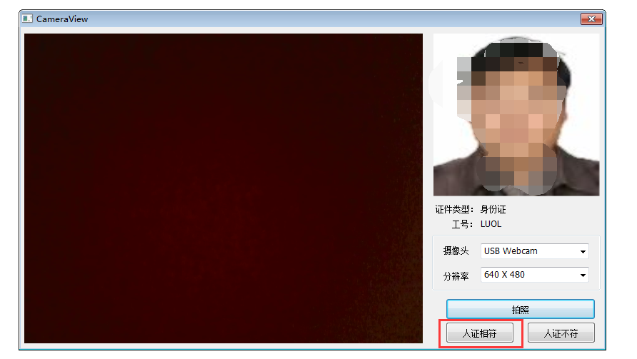
7.点击确认返回‘模版信息’页面，人证验证按钮变为‘已认证’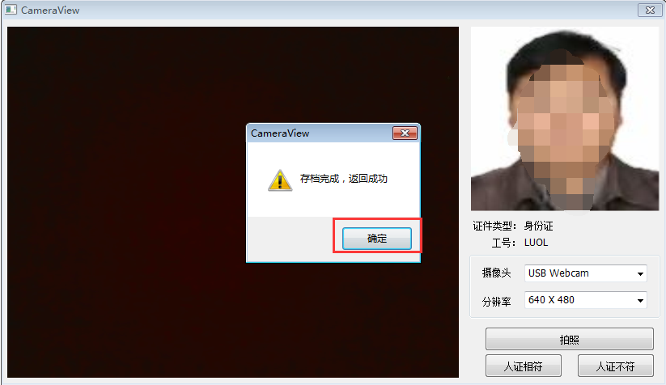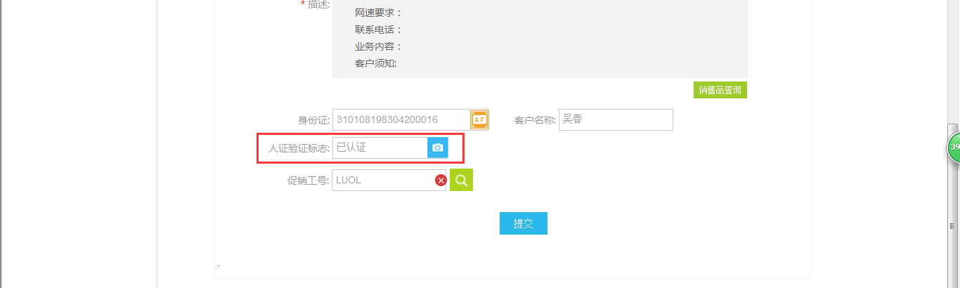
8.填写必填信息并提交订单，确认二次页面生成下单流水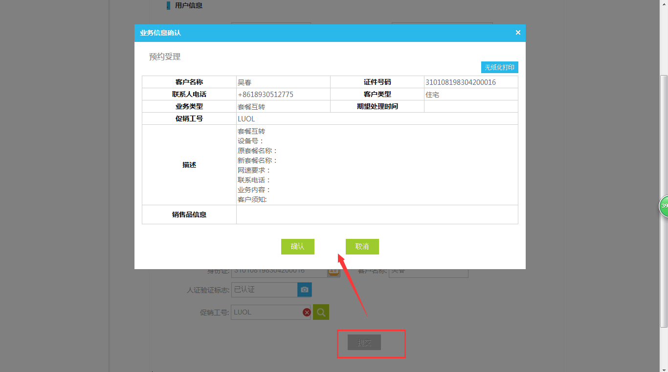
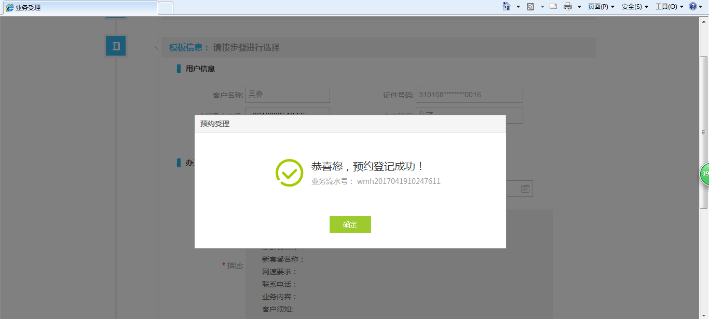
9.到‘接单处理-综合查询’页面，查看该流水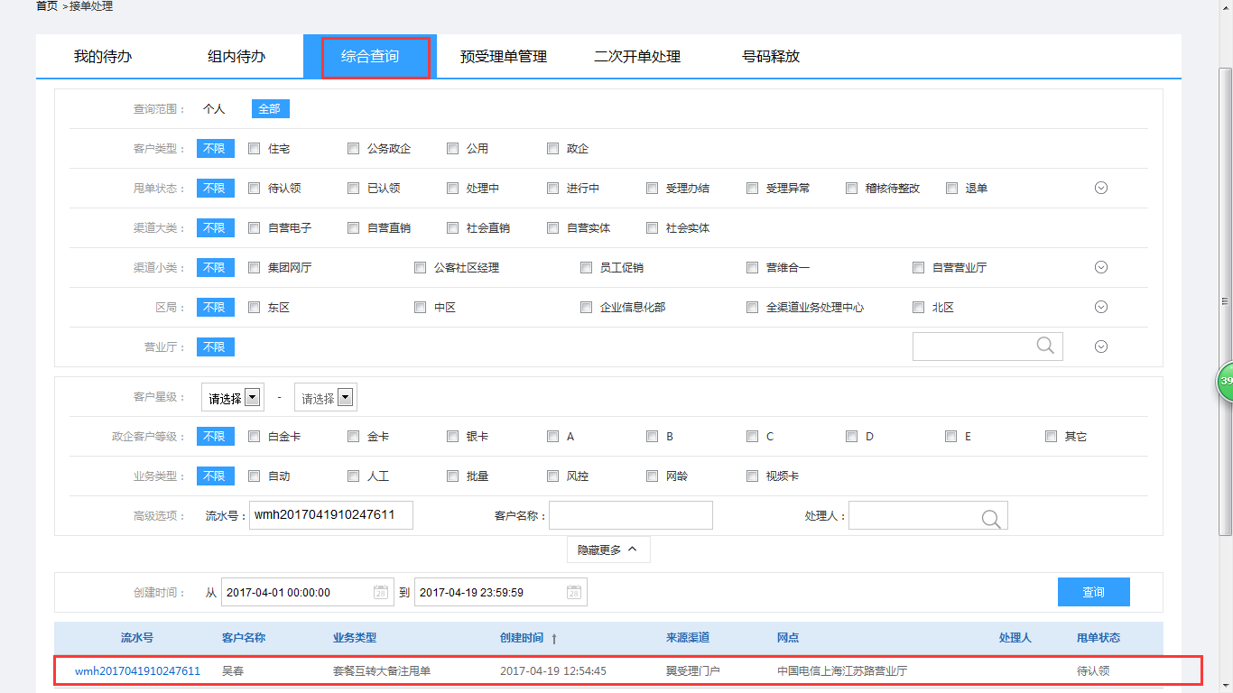
10.点击流水进入详情页面，查看业务信息后新增查看留存照片按钮，点击该按钮会展示之前认证验证时所拍摄的照片，业务信息内会显示目标客户的相关信息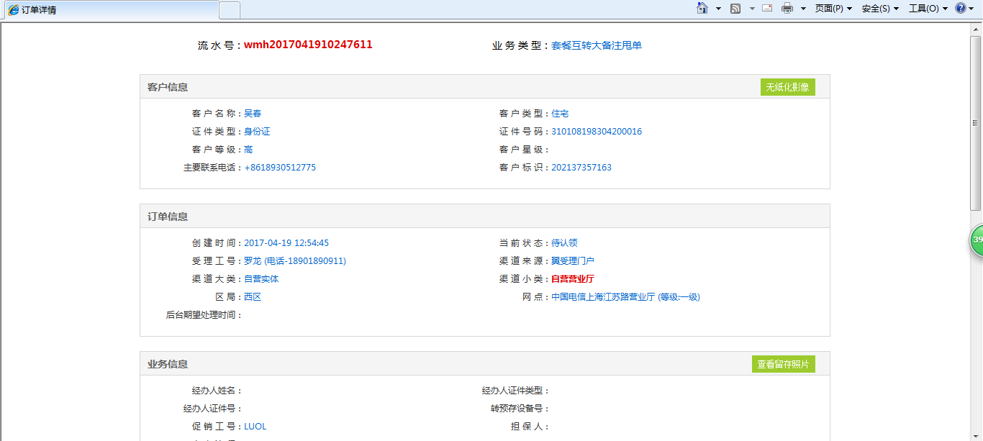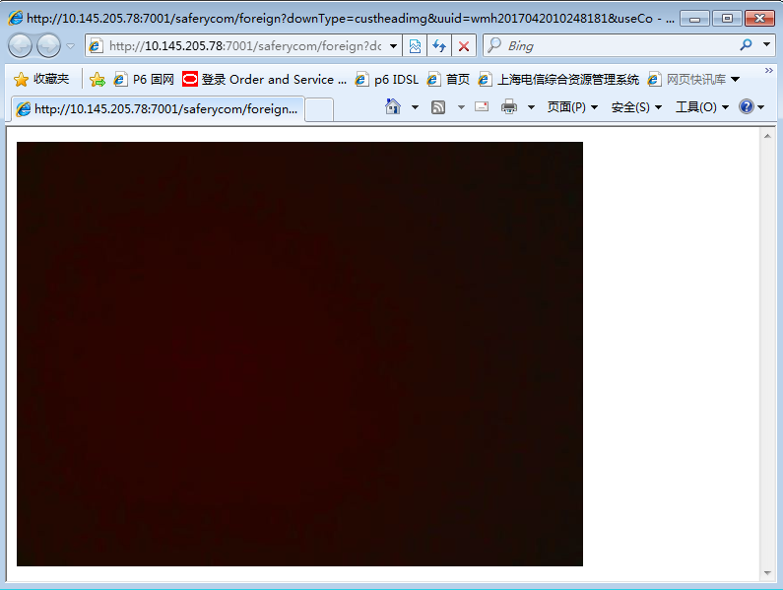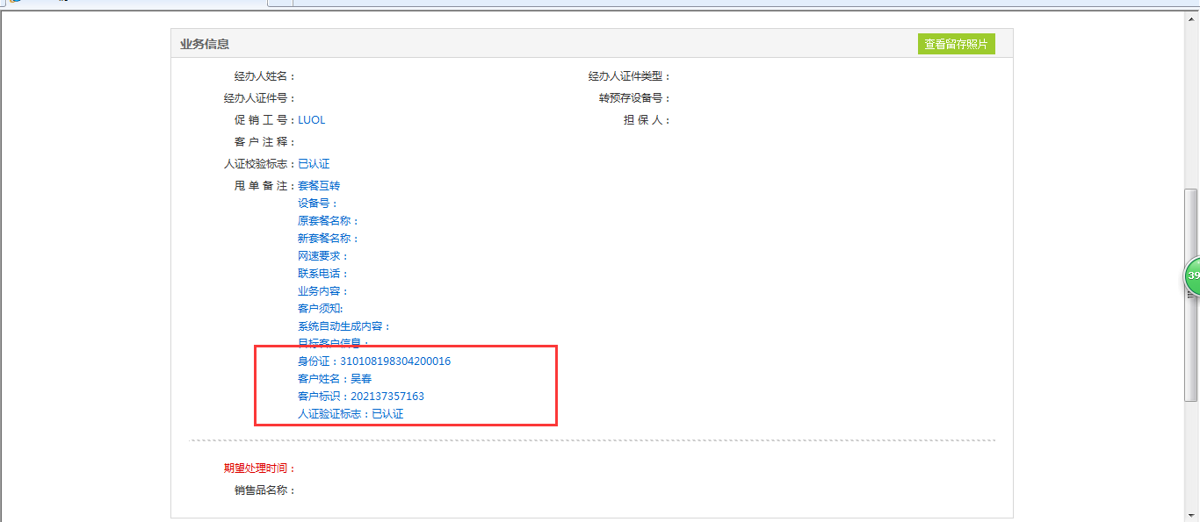

关键字：复杂业务 人证验证

企业信息化部

